**Креслярсько-математична вікторина «Ерудит»**

між учнями груп І курсу.

**План заходу.**

***Мета:*** формувати в учнів свідоме ставлення до навчання; сприяти розвитку мислення та творчої активності учні; навчати аргументовано відстоювати власну думку; виховувати в учнів повагу до себе і до думки співбесідника, упевненість, що знання необхідні їм для отримання в майбутньому професії.

***Обладнання:*** мультимедія, аудіозапис музики, плакати з прислів’ями на тему навчання, картки із різними завданнями.

Конкурс відбувається на сцені актового залу, де великими літерами написана назва заходу «ЕРУДИТ». Столи для команд розставлені півколом, щоб глядачі в залі добре бачили конкурсантів. На сцені екран на якому демонструються завдання і відповіді до них. По актовому залу прилаштовані плакати з народними прислів’ями на тему навчання і праці: «Здобудеш освіту – побачиш більше світу», «Навчання – світло, а не навчання - пітьма», «Не тоді соромно, як не знаєш, а тоді, як не вчишся», «Щастя і труд поряд живуть», «Діло майстра величає», «Без труда нема плода» і інші.

Звучить музика.

На сцену виходять ведучі.

*І ведуча.* Доброго дня, учасники вікторини та вболівальники!

Зародження і розвиток графіки тісно пов’язане з потребами людей в області мистецтва і техніки, з історією народних винаходів і відкриттів. Спроби людей зобразити оточуючі нас предмети мають більш раннє походження, чим виникнення писемності. Початкові малюнки на різних предметах відображали побут і естетичне прагнення древніх людей. Правила зображення створювалися художниками-майстрами на основі спостережень, при малюванні з натури.

*ІІ ведуча.* Математика – наука молодих. Інакше й бути не може. Заняття математикою – це така гімнастика розуму, для якої потрібна вся гнучкість і вся витривалість молодості.

*І.* Хто в дитинстві займається математикою, той розвиває увагу, тренує мозок, волю, виховує в собі наполегливість і завзятість у досягненні мети.

*ІІ ведуча.*

*-* Сьогодні ми з вами проведемо цікаві конкурси-ігри.

- Команди готові?

- А зараз надамо слово учасникам.

- Почнемо з привітання команд.

Оцінюється : - наявність емблеми,

* відповідність назви команди й емблеми,
* гумористичний підхід,
* загальне враження.

*І.* Багато залежить і від вас, шановні вболівальники, від того, наскільки активними ви будете...

*ІІ.* ...І наскільки успішно виступите в змаганнях уболівальників.

*І.* Але в нашому змаганні категорично забороняється підказувати.

*ІІ.* Журі може нагородити уболівальників за хорошу підтримку своєї команди.

*І.* Але журі має право зняти очки з команди, якщо її члени (уболівальники) порушують порядок змагань.

ІІ. У спортивних змаганнях, як правило, першими на арену виходять судді. А наш КВК – це «інтелектуальний спорт».

*І.* Ось ми і представляємо склад журі...

Голова журі – _____________________

Члени журі – 1)____________________

2)____________________

*ІІ.* Прослухайте склади команд.

* Команда «Піфагори»:

Капітан команди –______________

Члени команди –_______________

* Команда «Архімеди»:

Капітан команди –______________

Члени команди –_______________

**І конкурс.**  **Привітання команд**

(максимальна оцінка 5 балів).

«Піфагори»

1. Противник сьогодні

Серйозний у нас

О друзі поважні

Вітаємо вас!

1. Уболівальникам вірним

Великий привіт!

Сміливо за нами

В незнаного світ!

1. Ми хочемо дуже

Сподобатись вам!

І вірим, що ви

Допоможете нам!

1. Повага вам, судді!

Привіт вам, журі!

Та тільки суворо

Ви нас не журіть,

1. І смійтеся з того,

Що викличе сміх,

Сміятися голосно

Й суддям не гріх!

«Архімеди»

1.Добрий день, шановні противники, гості, журі, всі присутні в цьому залі.

2.Любе журі, відтоді, як ви опустили перпендикуляр на площину наших сердець, ми не можемо знайти радіус, щоб описати свої почуття.

3.Ніяка таблиця логарифмів не може перелічити поривів наших зацікавлених душ тому, що вони – як вольтові дуги.

4.Просимо вас, не будьте такими гордими і підкоріться закону всесвітнього тяжіння.

Тобто притуліться до наших думок під кутом альфа.

5.Уболівальники, друзі ми чекаємо від вас аплодисментів і незрівнянної підтримки, щоб по тілу противників пробіг індуктивний струм і їхні серця «порізало» на тисячі геометричних фігур. Наша надія – це ви.

**ІІ конкурс. Розминка**

(за правильну відповідь – 1 бал).

**«Піфагори» (слайди 4,5,6)**

1. Що утворюють лінії, які перетинаються? (кут)

2. Точка, відносно якої, всі точки кола рівновіддалені?

3. Графічна форма зображення цифр і літер.

4. Як називається ця лінія?- - - - - - - - - - - -

5. Як називається перпендикуляр, опущений з вершини кута

на сторону трикутника?

6. Сторона трикутника, яка лежить проти прямого кута.

7. Відстань від точки кола до її центра.

8. Три мухи літають в кімнаті. Коли вони будуть знаходитись в одній площині?

9. Як називається горизонтальна проекція предмета?

1. Скільки градусів складає прямий кут?

11. Розділ геометрії, в якому вивчаються фігури на площині.

12. Частина площини обмежена колом.

**«Архімеди» (слайди 8,9,10)**

1. Як називається відношення розмірів на кресленні до розмірів в натурі?

2. Довжина помножена на ширину.

3. Які числа називаються цілими?

4. Як називається ця лінія? -------- - ------- - -----------

5. Як називається профільна проекція предмета?

6. Половина діаметру?

7. Кут більший 90° і менший 180° називається...?

8. Промінь, який ділить кут пополам називається...?

9. Як називається це геометричне тіло? (піраміда)

10.Що називають ФОРМАТОМ креслення?

11. Відрізок, який з’єднує дві точки кола.

12. Кут, у якого сторони є доповняльними півпрямими, називається...?

**ІІІ конкурс. Хто перший. (слайди 12-20)**

1.Як називається цей вид геометричних побудов?

(спряження)

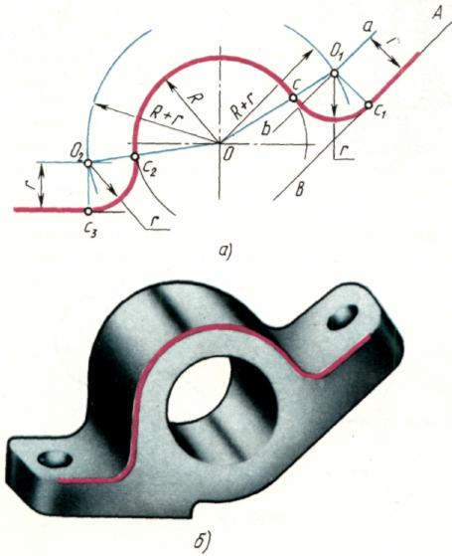

2. Грецький астроном і математик, жив (кінець VІІ - початок VІ ст. до н.е.).

Один із семи найвідоміших античних мудреців, знав властивості рівних і навіть подібних трикутників. Помер від хвилювання на трибуні, спостерігаючи за боєм Піфагора на 58 олімпіаді.(ФАЛЕС МІЛЕТСЬКИЙ).

3. На якому малюнку розміри проставлені з помилкою?

(4)

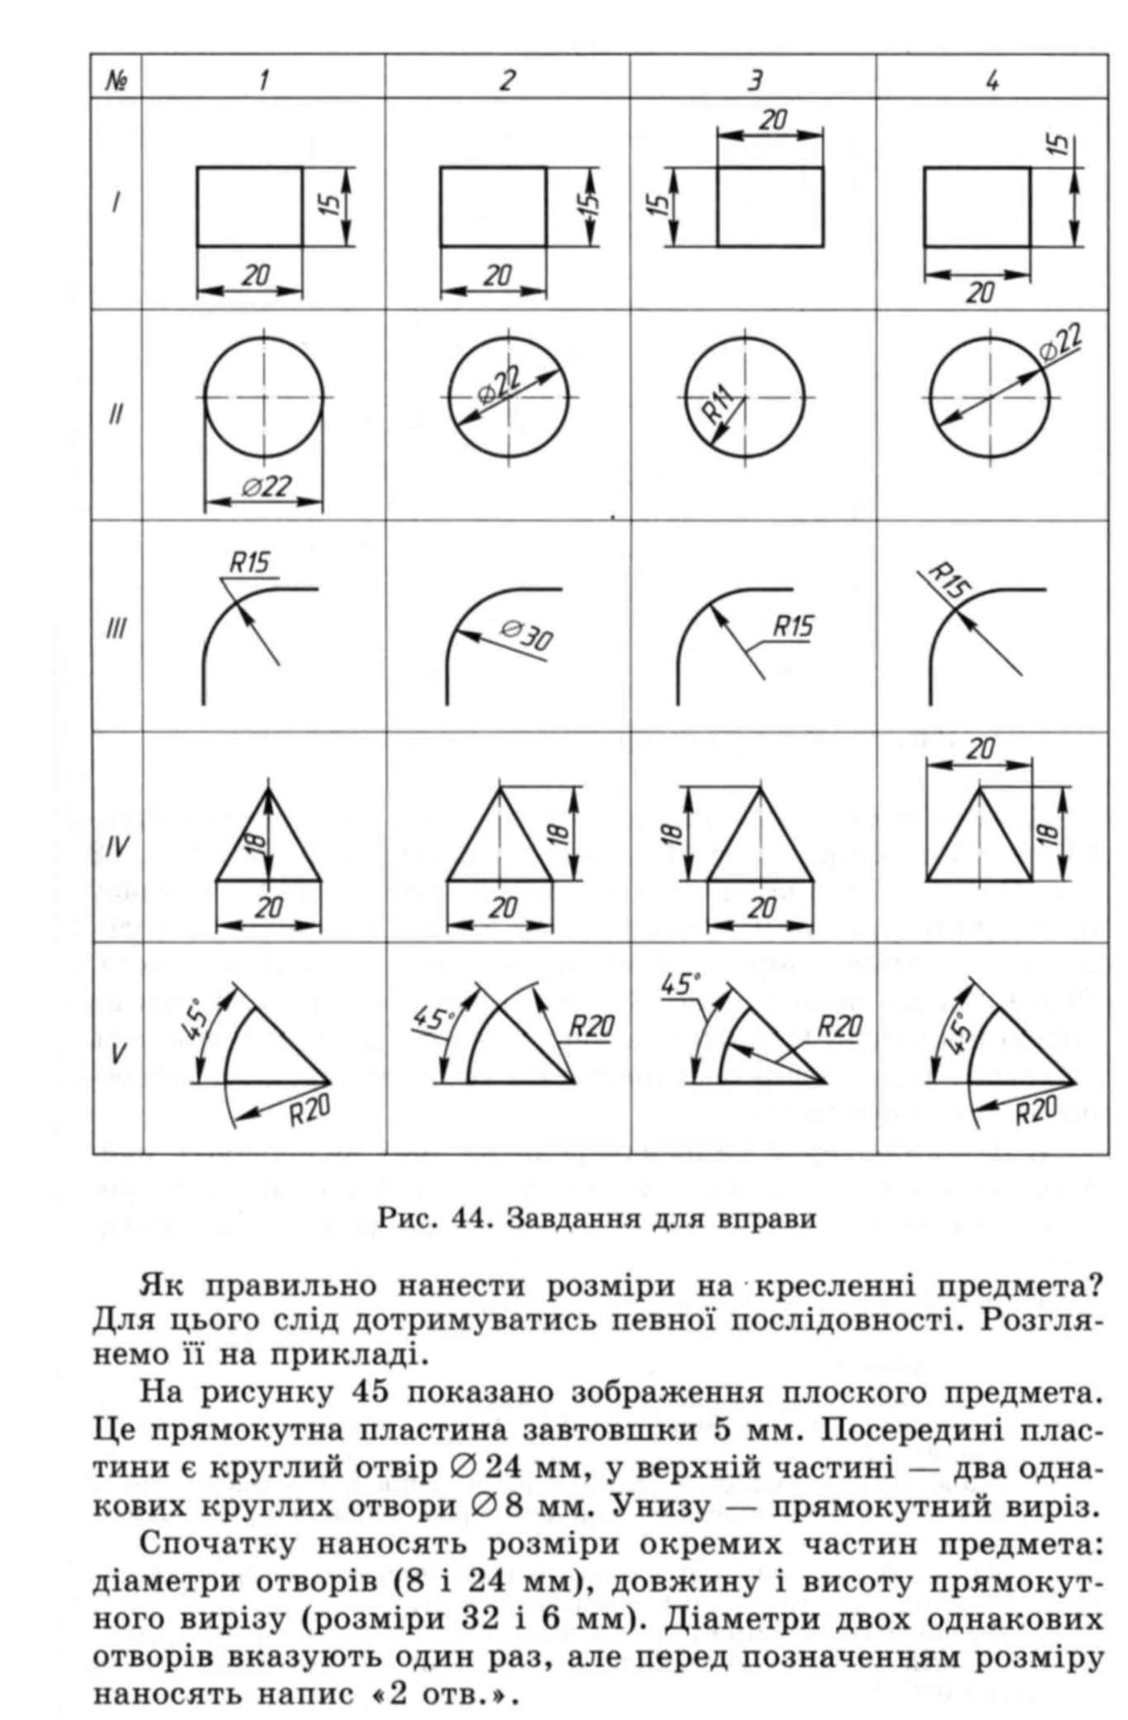

4. Видатний французький учений і філософ, написав твір, де викладено метод, який склав основу аналітичної геометрії. Один із авторів сучасної алгебраїчної символіки.(РЕНЕ ДЕКАРТ).

5. Яка проекція відповідає **деталі Б?**

( 4 ).

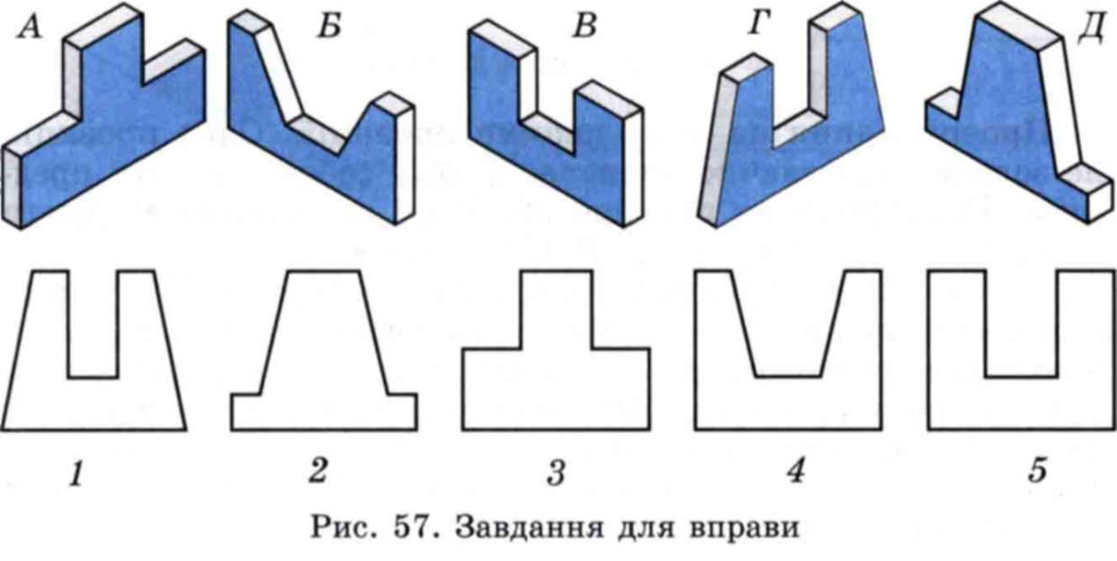

6. Французький математик, який у ХVІ ст. зробив величезний внесок у розвиток алгебраїчної символіки. Саме він став позначати буквами не тільки невідомі, а й коефіцієнти при невідомих. Його називали батьком алгебри.

(ФРАНСУА ВІЄТ).

1. Які габаритні розміри пластини, на якій розташований циліндр? (50х32х15)

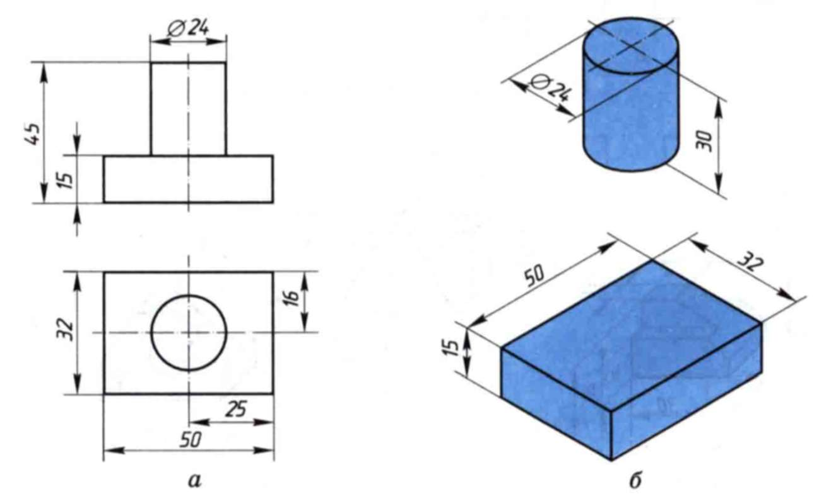

8. Древньогрецький математик, жив (VІ ст. до н.е.). Знав багато властивостей геометричних тіл і натуральних чисел, показав, що сторона квадрата і його діагональ не мають спільної міри, тобто, якщо довжина сторони квадрата дорівнює 1, то довжину його діагоналі не можна виразити, раціональним числом. Олімпійський чемпіон з кулачного бою.(ПІФАГОР САМОСЬКИЙ).

**ІV конкурс.**

**«Конкурс капітанів»**

Капітани отримують від ведучих однакові комплекти дидактичного доміно, та на швидкість розкладають картки в необхідній відповідності.

***Конкурс для вболівальників***

***«Відгадування загадок»***

(для всієї команди, по три загадки, одна загадка – один бал).

1. Летіла птиця по морозі,

Над хатами морозним днем,

Згубила літеру в дорозі

І стала цифрою з нулем.

Що це таке? (сорока; 40)

2. Кругла куля непроста,

Голуба, велика:

Без будинків там міста,

Без води там ріки,

Без людей і без землі,

І шляхи, і гори,

І моря, і взагалі –

Всі земні простори.

Що це таке? (глобус)

3. Ці числа є великі,

А є і малюки.

Проте з них кожне має

Лише два дільники. (прості числа)

4. Яке місто складається з 101 імені? (Севастополь)

5. Сім братів роками рівні, а імена різні (сім днів тижня)

6. У двох матерів по п’ять синів і всі на одне ім’я

(пальці рук)

1. Один говорить, два дивляться, два слухають (голова)

**V конкурс. «Вірю чи не вірю»**

*Запитання для команди «Піфагори»*

1. Чи віриш ти, що Піфагор брав участь у 58 Олімпіаді, що він бігав на 100 м? (Ні, Піфагор брав участь у кулачних боях.)

2.  Чи віриш ти, що одна з кривих ліній називається на честь першої у світи жінки — професора математики Марії Гаетани Аньєзі. (Так, така крива є. Вона досліджена Марією Аньєзі.)

3. Чи віриш ти, що одна з мов програмування називається Ада, на честь Ади Байрон, дочки відо мого англійського поета? (Так, Ада Байрон займалася математичними машинами.)

4.  Чи віриш ти, що Піфагор до своєї школи активно залучав жінок тому, що вважав, що вони більш здібні до математики, ніж чоловіки? (Ні.)

5. Чи віриш ти, що у Ейлера було 17 дітей? (Ні, їх було 13.)

*Запитання для команди «Архімеди»*

1. 5.  Чи віриш ти, що знаменитий Фалес був уболівальником і помер на трибуні Олімпійського стадіону під час виступу Піфагора? (Так.)

2.  Чи віриш ти, що існує 25 способів доведення теореми Піфагора? (Ні, відомо 370 способів.)

3. Чи віриш ти, що Франсуа Віст розшифрував таємне листування іспанського уряду командуванню своїх військ? (Так, і за це його ма ло не відправили на вогнище, бо вважали, що це він зумів тільки за допомогою сатани.)

4.  Чи віриш ти, що Рене Декарт першим запропонував метод ну мерації крісел у театрі за рядами і місцями? (Так.)

5. Чи віриш ти, що Ковалевська була в оточеному Парижі у дні Паризької комуни? (Так, була.)

**VІ конкурс «Розгадай ребус». (слайди 23-33)**

1. Степінь.
2. Алгебра.
3. Піфагор.
4. Піраміда.
5. Вершина.
6. Конус.
7. Геометрія.
8. Гіпотенуза.

**VIІ конкурс. «Словниковий диктант»**

Капітан вибирає картку з літерою і ви по черзі називаєте термін, який починається на цю букву. Наприклад: А – алгебра, алгоритм, аксіома, абсциса і т.д. Виграє той, хто назвав термін на дану букву останнім (команда – останньою).

**Д** (діаметр, діагональ, дотична, довжина...)

**К** (куб, коло, квадрат, конус, координата, кут, косинус, котангенс...)

**М** (многогранник, многочлен, медіана...)

**П** (похідна, піраміда, призма, пряма, перпендикуляр, похила, площина, паралелограм, прямокутник...)

**В** (вектор, вісь, відрізок, висота...)

**Г** (грань, градус, гіпотенуза...)

**О** (ордината, об’єм, означення, один, однина, одинадцять)

**Р** (ребро, радіус, радіан, рахунок, ромб...)

**С** (синус, стереометрія, сума...)

**Т** (тангенс, твірна, теорема, точка, трапеція, трикутник...)

**VII. Підведення підсумків. Нагородження переможців.**

*—* Тепер, журі, за вами слово.

Хоч грали всі вони чудово,

Та треба, щоб всі сумніви пропа ли,

— І хто найкращий, ви сказали.